الفطريات
- الفطريات كائنات حية واسعة الانتشار، تختلف في الحجم، والشكل، ومكان التواجد.
- بعض الفطريات وحيدة الخلية، مثل الخميرة، ومعظمها عديد الخلايا، مثل عش الغراب
- الفطريات لا تستطيع صنع غذائها بنفسها، لانها لا تحتوي على مادة الكلوروفيل الخضراء.
***************
أنواع الفطريات:
أ- فطر العفن: يعيش على مختلف أنواع الأطعمة مثل الخبز والفواكة والخضروات.
عفن الفاكهة | عفن الخبز
 | 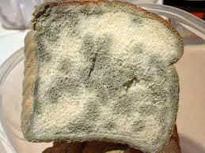

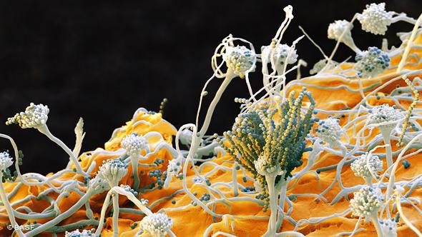
* تحمل خيوط العفن في نهاياتها أكياس توجد بداخلها أجسام صغيرة جدا تسمى الأبواغ كما في الشكل.

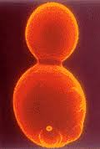
ب- فطر الخميرة: من أهم وأكثر الفطريات استخداما من قبل الانسان، يستعمل في صناعة الكعك والخبز والمعجنات.
فطر الخميرة

**************************

الانسان والفطريات
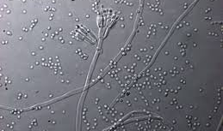 | فطر البنسلينيوم، يستخرج منه دواء البنسلين.
 | الفطر المسبب لمرض القدم الرياضي.
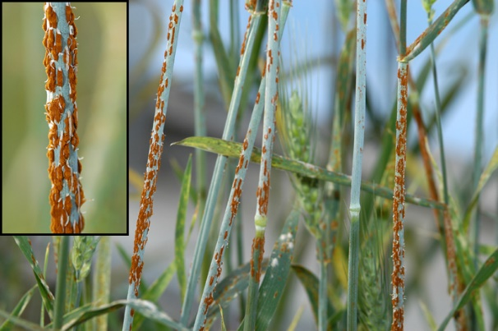 | فطر صدأ القمح.

